总体需求：

1. 地图检索功能，并且提供地图放大缩小、平移的功能。提供地图上点图层点击查询（类似于百度百科，当鼠标悬浮于点之上时，会自动弹出悬浮窗，并且在悬浮窗之中显示点图层的相关信息、相关战舰与战役，并且可以点击战舰名或战役名直接跳转至该战舰或战役详细页面）。
2. 关键字检索功能。主要关键字为：战舰名、战舰编号、战舰类型、服役年份（只需年份）。
3. 多条件检索。主要包括战舰编号、战舰类型、所属级别、服役年份。

页面需求：

1. 主页面包含名称（美军快速战列舰）、地图（即提供检索功能的地图，主要是与战舰相关地点），地图置于系统名称与检索功能之间、关键字检索功能、多条件检索、总体的介绍（置于最后）
2. 每艘战舰的介绍，以及相关战役的链接

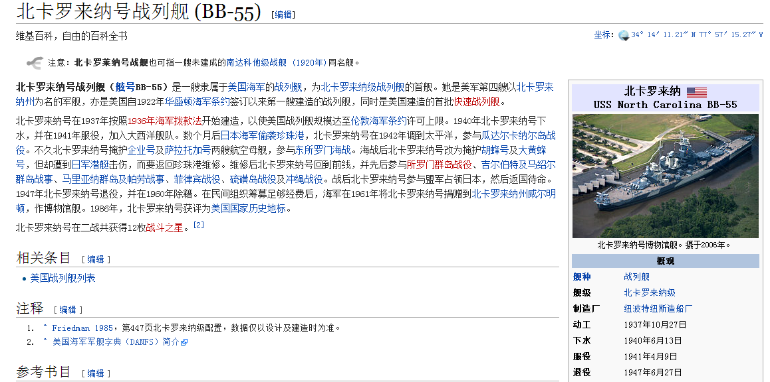

（类似于这样的页面，右侧是该战舰的名称、编号、所属级别、服役时间）

1. 相关战役的介绍，通过点击每个战舰页面中的相关战役名称进行访问。页面布局与每艘战舰的介绍类似，上方为战役名称，右侧包括战役名称、战役时间、战役地点。
2. 请麻烦在每艘战舰介绍时配上图片，类似于截图中所示，随便什么图片，因为我到时需要修改路径的。